2013-2015年全国职业院校技能大赛
比赛项目方案申报书

类别（国赛新项目）

申报单位：高职土建类教学指导委员会工程管理分指委
拟举办年份： 2014
方案申报负责人： 袁建新
电话：
手机： 13628079954
邮件： 13628079954@163.com
通讯地址：四川省德阳市嘉陵江西路4号
邮政编码： 618000
申报时间： 2013.10

2013-2015年全国职业院校技能大赛
竞赛项目方案申报提纲

1、赛项名称（须附一张反映赛项特点的压题彩色照片，照片像素不少于3264×2488）全国高职工程造价软件应用技能大赛（Construction cost skills competition）
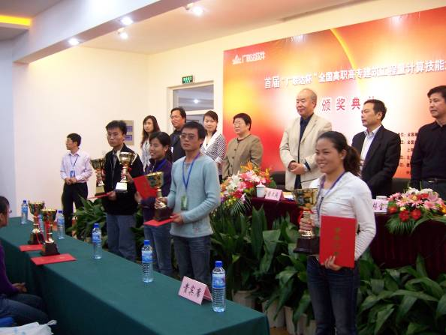
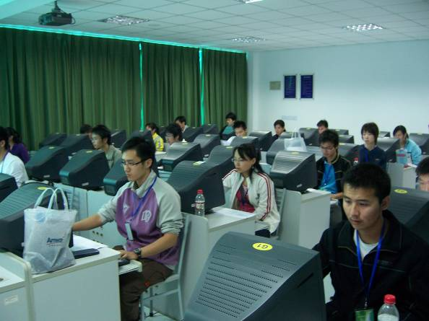
- 赛项组别：高职组
- 所属产业类型：土建类
4、在现行高职专业目录中的分类（全称）：工程造价
5、赛项方案设计团队构成：
姓名 | 单位 | 年龄 | 职称 | 职务 | 工作任务 | 联系方式
袁建新 | 工程管理分指导委员会 | 59 | 教授 | 秘书 | 大赛方案设计 | 13628079954
文桂萍 | 广西建设职业技术学院 | 48 | 教授 | 系主任 | 大赛出题 | 13977119906
田恒久 | 山西建筑职业技术学院 | 49 | 教授 | 教学院长 | 大赛组织 | 18636855001
6、赛项目的：
  - 理论知识与实践技能融会贯通。
  - 提高学生手动计算工程量的能力手。
  - 提高学生掌握工程量计量计价软件的能力。
  - 培养学生的工程量计算创新能力。

7、赛项意义与设计原则
意义是：学生在准备大赛的过程中可以促进工程造价基本技能的强化训练，较快地提高实践动手能力；培养学生团队精神；通过工程量创新题目计算培养学生的创新能力；指导教师在准备大赛的过程中提高业务水平和教学组织能力。
设计原则是：
1.比赛内容采用全国最新的工程量清单计价规范、定额、计算规范等。
2.比赛内容和场景与工程造价实际工作相符。
3.比赛规则要体现公正、公平、公开的原则。
4.比赛组织工作由高职土建类教学指导委员会主导。
8、赛项方案的特色与创新点
1.比赛内容以工程造价实际工作案例为原型，充分体现工学结合、校企合作的教育理念。
2.学生以团队的方式进行比赛，共同完成项目的策划、执行、检查、调整的全过程，培养高效率的工作能力。
3.赛事以任务为导向，通过完成创新题目，引导学生过程自主创新。各团队可以根据队员特长和试题特点，自行决定任务的实施方案，团队采用多种组合的方式进行完成比赛，。
4.客观试题评判自动化，使用专用评分软件，实现了试卷的评定公正和高效。
9、比赛内容与规则
比赛内容：
比赛分为三部分：工程量手工计算；工程量软件计算；完成创新内容的工程量计算。
1. 工程量手工计算
（1）内容
根据图纸及相关信息，手工计算工程量；
（2）规则
各工程量计算的数值在偏差范围内，按加分原则进行评分；
2.建筑工程量软件计量
（1）内容
根据图纸及相关信息，计算出清单工程量结果；
（2）规则
按各类构件的图元数量分配分数
按分层分清单进行评分
各清单在各层工程量在偏差范围内，按线性评原则进行评分；
3.创新工程量计算
（1）内容
完成创新工程量计算题目
（2）规则
评委共同讨论评分。
10、赛项简介（中、英文对照）
工程造价技能大赛属于团队赛事。每个参赛小组由3名成员组成，各参赛小组，在规定的时间内，完成指定工程、指定范围内构件的钢筋工程量计算；完成范围内给定清单工程量计算、完成指定工程中清单的组价工作。
Project cost skills competition is a team work competition.Each participating team composed of three members, within the stipulated time, need to complete the calculation of the steel construction quantities and finish the group tender offers in the specified range, of the specified works.
11、比赛样题（见附件）
- 01-参赛须知.doc
- A-01-手工工程量计算试卷.doc
- A-01软件工程量计算试题
- B-01创新工程量计算试卷.doc
12、比赛方式
团队比赛，每队3人，每省1～2队；本赛项不邀请境外代表队参赛

13、比赛时间安排与流程
科目编码 | 科 目 | 开始时间 | 结束时间 | 时长（min）
A | 手工工程量计算 | 9:00 | 12:00 | 180
B | 软件工程量计算 | 13:00 | 15:00 | 120
C | 创新工程量计算 | 15:30 | 17:30 | 120
比赛流程：
上午
1）、核查学生身份
2）、发放工程量计算试题
3）、收取计算结果
下午
4）、发放工程量计算试题
- 收取考试结果
14、评分标准与细则
见附件
15、奖项设置
比赛团队奖项设置
序号 | 奖项 | 数量 | 奖品
1 | 一等奖 | 不超过10% | 奖学金或等值奖品，奖杯、证书
2 | 二等奖 | 不超过20% | 奖学金或等值奖品，奖杯、证书
3 | 三等奖 | 不超过30% | 奖学金或等值奖品，奖杯、证书

16、技术规范
- 适应专业：工程造价。
- 引用职业技术标准：《工程量清单计价规范》GB50550 2013，《11G101-1、2、3》等。
17、安全保障
依据国家对公共场所安全管理要求组织，保障比赛正常进行
18、企业合作意向
比赛期间由企业提供现场考务相关物资、考务技术支持、考务协助人员， 相关赛事及奖项经费赞助支持 ！
19、赛项使用设备平台的相关标准
  - 电脑： 内存不小于2G，硬盘 10G ，处理器 Intel Core i5-3317U(1.7GHz/L3 3M)
  - 造价软件：钢筋软件应满足《11G101-1、2、3》的要求；土建算量软件应用满足《建设工程工程量清单计价规范》及各地建筑定额的要求；工程量清单计价软件应能够满足全国各地清单组价的需求。
  - U盘：容量１G以上的普通U盘

20、建议使用的比赛器材和技术平台
  - 笔记本电脑；不限
  - 软件：
  - U盘：不限
21、经费预算与保障方案
由主办方管理，专款专用
22、比赛组织与管理
单位类别 | 单位名称 | 工作职责
主办单位 | 行业主管部门 | 比赛的总体协调
承办单位 | 高职土建类教学指导委员会 | 比赛报名、组织编制比赛试题
协办单位 | 企业 | 赛前技术支持  现场考务组织
承办院校 | 比赛承办院校 | 比赛场地提供  比赛期间参赛人员食宿  比赛活动的现场布置；
23、教学资源转化建设方案
工程造价技能大赛是基于工程造价的实际过程进行设计的，覆盖工程造价、建筑工程项目管理、建筑工程管理，院校可在目前各类电教实验室完成；
24、筹备工作进度时间表
同主办单位协商，按国赛举办时间要求制定进度计划并实施
25、筹备工作人员及裁判人员组成建议
筹备工作人员组成建议：行业主管部门、协办部门以及承办院校
裁判人员组成建议：行业专家、专业院校骨干教师，两名总裁判，每6支参赛队伍1名助理裁判。

